

Accordo

CertiLingua
Excellence Label of Plurilingual, European and International Competences

Il giorno …….mese di…….. dell’anno 2013, presso il Ministero dell’Istruzione, dell’Università e della Ricerca,

IL DIRETTORE GENERALE
per gli Ordinamenti scolastici e per l’Autonomia scolastica

e

IL DIRETTORE GENERALE

dell’Ufficio Scolastico Regionale per ….

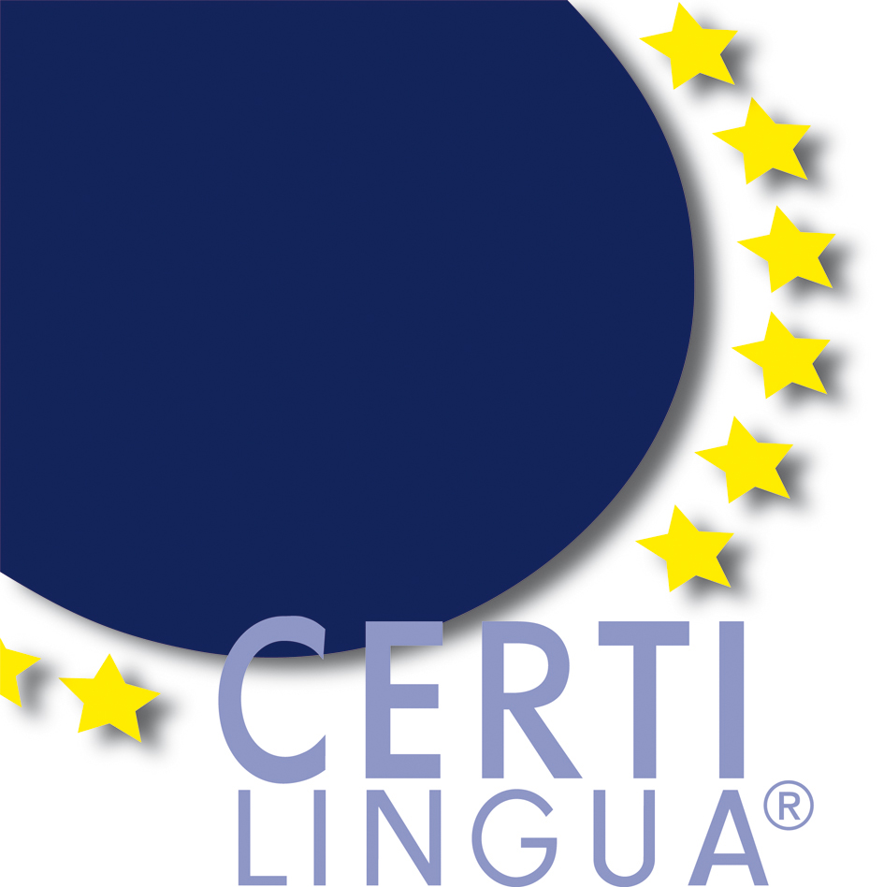

PREMESSO CHE

    - La Direzione Generale per gli Ordinamenti scolastici e per l’Autonomia scolastica del Ministero dell’Istruzione, dell’Università e della Ricerca promuove il Progetto “CertiLingua Excellence Label of Plurilingual, European and International Competences”, Attestato europeo di eccellenza per studenti, ideato e sperimentato in seno ad un partenariato europeo;

    - la Direzione Generale per gli Ordinamenti scolastici e per l’Autonomia scolastica ha sottoscritto un Memorandum of Understanding con la Rete internazionale CertiLingua;

    - il Progetto CertiLingua è nato dall’iniziativa dei Ministri dell’Istruzione di vari Paesi in ambito di cooperazione transfrontaliera e per soddisfare l’esigenza di una attestazione internazionale di supporto al plurilinguismo e alla mobilità degli studenti;

    - l’Attestato costituisce un elemento di valore aggiunto al Diploma di istruzione secondaria di secondo grado e garantisce trasparenza e comparabilità delle competenze maturate nei percorsi scolastici dei vari Paesi;

    - l’Attesto è rilasciato dall’Ufficio Scolastico Regionale dopo verifica da parte di un Comitato di Valutazione e Validazione nominato dal MIUR, contestualmente al Diploma di istruzione secondaria di secondo grado;

    - CertiLingua® attesta la capacità del diplomato di interagire in un contesto internazionale in due o più lingue, oltre la lingua madre e nello specifico delinea il profilo in uscita dello studente, al termine della sessione degli Esami di Stato, sulla base dei seguenti requisiti:

• competenze linguistiche di livello B2 o superiore del Quadro Comune Europeo di Riferimento per le lingue, accertate tramite Ente Certificatore riconosciuto a livello internazionale, in almeno due lingue diverse dalla propria lingua madre;
• frequenza di corsi CLIL (Content and Language Integrated Learning) in una o più discipline non linguistiche per un minimo di 70 ore di lezione nell’ultimo biennio delle scuole secondarie di secondo grado;
• competenze europee e internazionali maturate tramite la partecipazione a progetti di cooperazione internazionale, corrispondenti al livello 4 del Quadro Comune per le Competenze Europee realizzato da European Elos Network.

CONSIDERATO CHE

    - la Direzione Generale per gli Ordinamenti scolastici e per l’Autonomia scolastica promuove il Progetto CertiLingua in stretta collaborazione e in sinergia con i partner della Rete europea;

    - presso la Direzione Generale per gli Ordinamenti scolastici e per l’Autonomia scolastica è costituito il Comitato di Validazione e Valutazione del Progetto CertiLingua (Decreto Direttoriale n. 4 del 13/3/2013);

sottoscrivono il presente Accordo relativo al Progetto Progetto “CertiLingua Excellence Label of Plurilingual, European and International Competences”.

ART. 1
Impegni delle Parti

Entrambe le Parti, nel rispetto dei principi di autonomia scolastica, si impegnano a raggiungere i seguenti obiettivi generali:

    - promuovere il Progetto CertiLingua in tutto il territorio nazionale, in considerazione del valore aggiunto dell’Attestato in termini di promozione delle eccellenze, certificazione e spendibilità delle competenze, supporto alla mobilità e impulso all’internazionalizzazione dei percorsi formativi;

    - rispettare gli standard qualitativi di eccellenza definiti dalla Rete dei partner europei.

ART. 2
Impegni del MIUR

La Direzione Generale per gli Ordinamenti scolastici e per l’Autonomia scolastica – MIUR si impegna a:

- rappresentare l’Italia nella Conferenza Annuale e nello Steering Committee della Rete internazionale CertiLingua;

- promuovere e sensibilizzare il Progetto su scala nazionale;

- supportare gli UU.SS.RR. nella diffusione del Progetto e nell’implementazione delle procedure ad esso correlate;

- coordinare le attività del Comitato di Valutazione e Validazione, in sinergia con gli Uffici Scolastici Regionali;

- convocare le riunioni del Comitato di Valutazione e Validazione;

- validare la documentazione dei candidati in possesso dei requisiti richiesti;

- rilasciare l’Attestato, in collaborazione con gli Uffici Scolastici Regionali

- coordinare gli UU.SS.RR. aderenti al Progetto.

ART. 3
Impegni dell’Ufficio Scolastico Regionale

Gli Uffici Scolastici Regionali si impegnano a:

- aderire al Progetto coordinato della Direzione Generale per gli Ordinamenti scolastici e per l’Autonomia scolastica;

- collaborare e promuovere attività di collaborazione con la rete internazionale CertiLingua;

- informare e sensibilizzare all’iniziativa i Dirigenti Scolastici delle istituzioni di istruzione secondaria di secondo grado, anche attraverso apposite Conferenze di Servizio;

- promuovere la costituzione di una Rete regionale di scuole secondarie di secondo grado, la cui scuola capofila avrà funzioni di raccordo e coordinamento con l’U.S.R. di appartenenza;

- coordinare e monitorare le attività correlate alla gestione del Progetto;

- raccogliere le candidature degli studenti delle varie scuole della Rete regionale ed esaminarne la relativa documentazione;

- trasmettere alla Direzione Generale per gli Ordinamenti scolastici e per l’Autonomia scolastica nel mese di giugno di ogni anno scolastico, l’elenco e la relativa documentazione dei candidati in possesso dei requisiti richiesti per la valutazione da parte del Comitato di Valutazione e Validazione del MIUR;

- collaborare con il Comitato di Validazione e Valutazione del MIUR nella disamina della documentazione dei candidati;

- collaborare con altre istituzioni nazionali ed internazionali nel campo della didattica delle lingue e della metodologia CLIL;

- supportare le scuole nel raggiungimento degli obiettivi di qualità e dei requisiti stabiliti dal Label;

- sensibilizzare il territorio in merito alla spendibilità del Label sia in ambito educativo, sia in ambito lavorativo;

- sostenere le scuole nella preparazione dei dossier dei candidati, prestando particolare attenzione sia alla compilazione dei Documenti a cura dello studente, sia alla corrispondenza delle competenze europee e internazionali con il livello 4 del Quadro Comune per le Competenze Europee definito da European Elos Network.

- redigere un report valutativo al termine di ogni anno scolastico, che relazioni in merito all’internazionalizzazione dei curricoli e al numero di certificati rilasciati.

ART. 4
Gestione e durata

Le Parti firmatarie del presente Accordo si impegnano a mettere in atto quanto definito dalla data della firma per una durata di due anni scolastici (2012-13 e 2013-14).

IL DIRETTORE GENERALE IL DIRETTORE GENERALE

Per gli Ordinamenti scolastici e per Ufficio Scolastico Regionale per
l’Autonomia scolastica - MIUR …………………….

Carmela PALUMBO ……………….

Roma,

